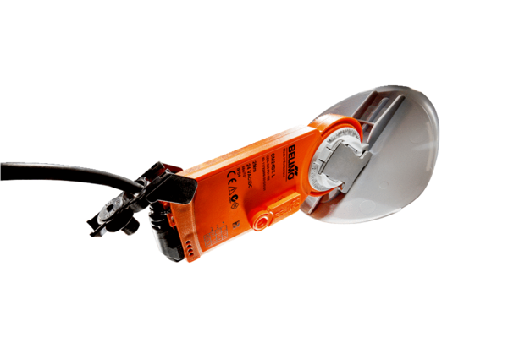Привод заслонки с воздушным клапаном MS 150 SКомплект поставки: 1 штукАссортимент: C
Номер артикула: 0157.1237Изготовитель: MAICO

